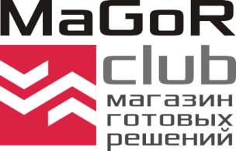
ИП Едаков Алексей Анатольевич
Юр. адрес:142184, Московская область, г. Подольск, мкр. Климовск, ул. Революции, д. 4, кв. 81
Фактический адрес: 142116, Московская область, г. Подольск,Домодедовское шоссе, д. 14
ИНН502102695609, Р/с 40802810400000033385 Отд. «Подольское» АО «Райффайзенбанк»
БИК 044525700, К/с 30101810200000000700,ОКПО 0122307330, ОГРНИП 317507400048131
Тел.: +7 (495) 792-21-23, +7 (800) 600-51-16, e-mail: info@magorclub.ru, сайт: magorclub.ru

Поиск бизнес-партнера: Продажа доли 80% действующего предприятия по вторичной переработке полимерных отходов.
Цель создания партнерства: привлечение дополнительных инвестиций, увеличение оборотных средств предприятия, приобретение ванны флотации для мойки полимеров:
Размер инвестиций: 4 000 000 руб.
Прибыль на 2-й месяц: 1 300 000 руб.
Окупаемость: 4 месяца.
В настоящее время предприятие производит 60 тн. качественной вторичной гранулы стрейч и гранулы ПВД на экструзию из чистых полимерных отходов.
С приходом партнера планируется увеличение объемов производства до 100 тн. готовой продукции в месяц (гранула), а также запуск дробильно-моечного комплекса, который позволит перерабатывать загрязненные пленочные отходы ПВД, ПП, ПНД и стрейч-пленки.
Вы можете стать совладельцем, а в дальнейшем, единоправным владельцем перспективного предприятия по вторичной переработке полимеров.
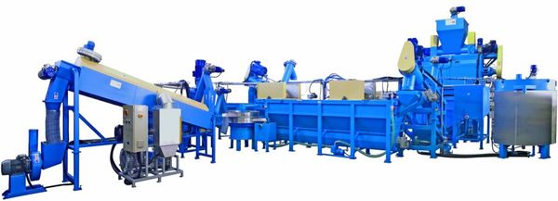

Причина продажи доли: выход из бизнеса соучредителя, повлекший за собой отток оборотных средств.
Собственник бизнеса приглашает партнера и передает ему долю в размере 80% на следующих условиях:
- Привлечение оборотных средств в размере 1 000 000 рублей.
- Приобретение ванны флотации с навесным оборудованием 405 000 рублей.
- Приобретение вертикальной центрифуги 185 000 рублей.
- Приобретение горизонтальной центрифуги PZO 380-3500 CN 235 000 рублей
- Приобретение модуля досушки PZO 1-MD 245 000 рублей.
- Приобретение доли в предприятии у собственника бизнеса 1 930 000 рублей.
Итого: 4 000 000 рублей.

Все вновь приобретенное имущество оформляется в собственность на партнера-инвестора.

В настоящее время предприятие оснащено следующим оборудованием и механизмами:

- Агломератор двухроторный, мощностью 2х 37 кВт.  Производительность на ПВД пленке: 300 кг/ч (цена нового от 0,6 млн.руб).  Оборудование в эксплуатации 1 год. | 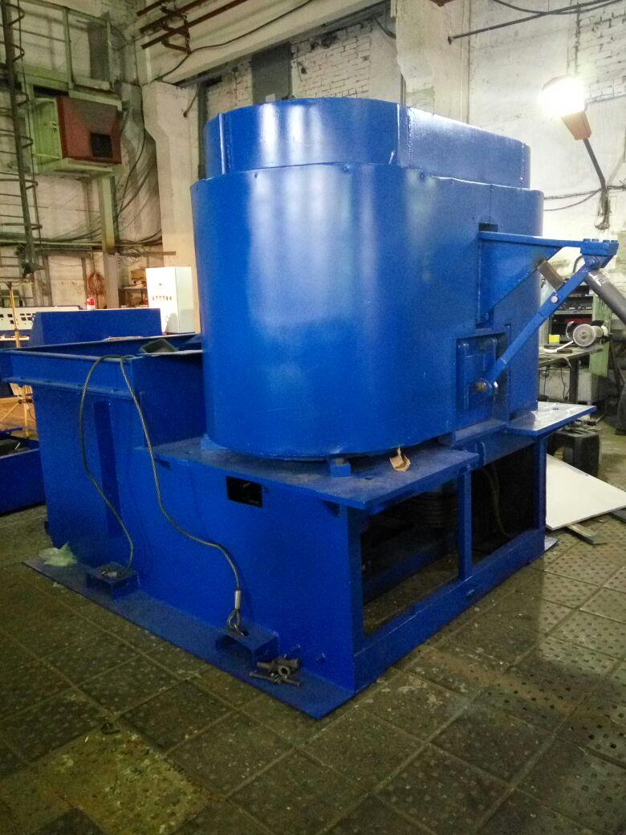
- Гранулятор каскадного типа двушнековый SJ 150/140 SM (цена нового от 2,23 млн.руб).  Производительность 180 кг/ч  Потребление э/э: 90 кВт/ч  В линию входит:  - Экструдер первой стадии 150 х2200 мм (двиг. 37 кВт) с зоной дегазации.  - Экструдер второй стадии 140х1200 мм (двиг. 22 кВт)  - Электро-механический фильтр  - Ванна для охлаждения стренг  - Фреза для нарезки стренг на гранулу  - Бункер-накопитель  Оборудование в эксплуатации 1 год. | 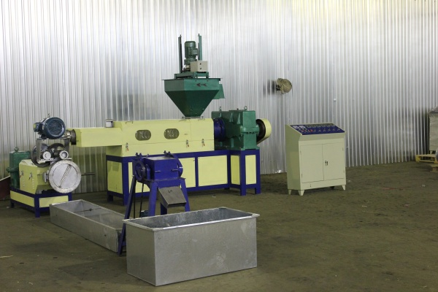
- Дробилка моющая DSG-520  (цена 343 000 руб.)  Оборудование не эксплуатировалось. | 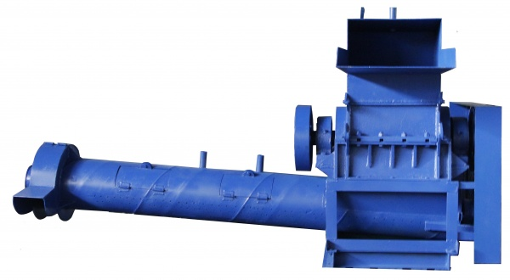
4. Погрузчик вилочный (бензиновый двигатель), г/п 1500 кг. (рыночная цена 200 000 руб) | 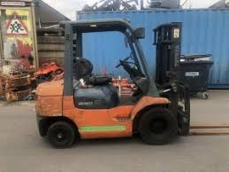
5. ЗиП и прочая оснастка (не менее 300 000 руб) | 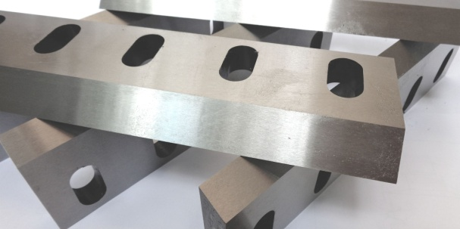

- Транспортная доступность: производство находится в г.о. Голицыно Одинцовского р-на Московской области.
- Порядочность и ответственный подход к работе со стороны собственника бизнеса.
- Налаженные каналы снабжения и сбыта.
- Штат квалифицированных сотрудников.
- Действующий собственник бизнеса продолжит заниматься управлением производством.
- В перспективе (через 4-6 мес), имеется возможность выкупа до 100 % доли производства у нынешнего владельца.
Предприятие существует 1 год 4 мес. Зарекомендовало себя на рынке вторичных полимеров, как надежный поставщик качественной продукции.
Мы организуем Вам встречу с собственником бизнеса. Вы сможете задать свои вопросы, посмотреть предприятие, оценить инвестиционную привлекательность бизнеса.

С Уважением, команда «Magorclub» +7 (495) 792-21-23
info@magorclub.ru 8(800) 600-51-16

